软件项目管理 第一次作业

**《项目管理中常用的工具和技术》**

姓名：何宇鹏 学号：55160121 教学号：54160121

所谓**项目**，就是为创建某一独特产品或服务或者成果，在一定的环境和约束条件下进行的临时性的努力。即它是利用有限的资源，在有限的时间内为特定客户完成特定目标的一次性工作。项目是组织进行的一个暂时性（temporary）的努力付出，在一段事先确认的时间内，运用事先决定的资源，以生产一个独特（unique）且可以事先定义的产品、服务或结果。

**管理**是通过利用已有的和可以争取到的各种资源(如人、财、物、技术等)，以最少的投入获得最大的产出完成某种任务或达到某个目标的软活动。

**项目管理**指一定的主体，为了实现其目标，综合运用专门的知识、技能、工具和方法，对执行中的项目周期的各阶段工作进行计划、组织、协调、控制，以满足甚至超越项目干系人的需求和期望。项目管理是对一些成功地达成一系列目标相关的活动（譬如任务）的整体监测和管控。这包括策划、进度计划和维护组成项目的活动的进展。

项目管理的主要内容有：

**一、范围管理**：按照某个特定目标，确定和控制某个项目范围的过程。基本内容是定义和控制列入或未列入项目的事项，主要包括：

(1)项目立项：项目的开始。

(2)项目规划：将项目划分为几个小的单元，更易管理的部分。

(3)项目界定：确定一个范围说明，作为将来项目决策的基础。

(4)项目核实：项目范围的正式接纳。

(5)项目变更不控制：控制项目范围的变化。

**二、质量管理**：在遵循客户需求和期望下，确保项目性能符合规范。质量管理是为了确保目标达到客户所规定的质量要求而实施的一系列管理过程。其中包括项目质量的规划、控制和保证等。

(1)项目质量规划：确定项目的相关质量标准，并规划如何达到标准。

(2)项目质量控制：监控项目的执行结果，确定是否符合相关的质量标准。

(3)项目质量保证：定期评价总体项目执行情况，提高项目相关人员完成质量标准的信心。

**三、时间管理**：有效利用时间，以方便执行项目。主要以项目规划的方式实现。时间管理是为了确保项目最终按时完成的一系列管理过程。包括具体活动的界定、活动的排序、时间的估算、进度安排及时间控制等各项工作。

(1)项目管理流程：分析工作顺序，工作工期和资源需求，编制项目进度计划。

(2)项目时间的估算：估计每一项工作所需要的时间段。

(3)项目进度控制：确定为完成各种项目可交付成果所必须进行的诸项具体流程。

**四、成本管理**：通过运行有关评估预测预算和报告的可靠技术使我们能有效地控制成本。成本管理是为了保证在批准的项目预算内完成项目的资源管理过程。它包括资源的配置、成本费用的估算及费用控制等工作。

(1)项目资源规划：确定为完成项目需要何种资源、多少资源。包括：人、设备、材料等等。

(2)项目成本预算：对完成项目各环节所需要的资源费用的近似估算，将总费用估算分配到各单项工作上。

(3)项目成本控制：控制项目预算的变更。

**五、风险管理**：识别、分析并确认各种可能影响项目的风险和不确定因素的过程。项目在实施过程中可能遇到各种不确定的因素，为了将他们有利的方面尽量扩大并加以利用，而将其不利方面所带来的后果降到最低程度，需要采取一系列风险管理措施，包括风险识别、风险量化、制定应对措施和风险控制等。

(1)项目风险识别：分析哪些风险可能对项目造成影响。

(2)项目风险量化：通过对风险及风险的相互作用的分析评估，来评价风险的可能性结果。

(3)项目风险应对：制定应对措施的步骤。

(4)项目风险控制：对项目执行过程的中风险进行对抗性的回应。

**六、人力资源管理**：在项目生命周期内，对人力资源进行有效管理。人力资源管理是为了保证所有项目关系人的能力和积极性都得到最有效地发挥和利用而采取的一系列管理措施。它包括：人员招聘、相关人员的项目管理培训、队伍建设不开发、组织协调、激励、监控、评价等一系列工作。

**七、合同/采购管理**：获取必要的设备、工具、服务、物品和资源以成功实现项目目标。项目采购管理是为了从项目组织外部获取材料或服务所采取的一系列管理措施。主要包括：决定何时采购何物，产品需求和鉴定潜在的来源，依据报价招标等方式选择潜在的卖方，管理卖方的关系。

**八、通讯管理**：项目环境中个人和团体之间的功能结合，包括恰当的组织、传递和控制为促进工作所需要的信息。项目沟通管理是确保信息及时、准确地提取、收集、传播、存储及最终处置的过程。使参与项目的每一个人都明白他们以个人身份涉及的信息将如何影响整个项目。包括：项目的概述、主要过程、内容、信息发布和进度报告等等。

**九、项目综合管理**：综合上述管理内容，使项目得以有效进行。项目整体管理是为了正确地协调项目所有各组织部门而进行的综合性过程。它牵涉到在竞争目标和方案选择中做出平衡，以满足或超出项目利害关系者的需求和期望。其核心就是要在多个互相冲突的目标和方案之间作出权衡，以满足项目利益关系者的要求。

**项目管理工具**（一般指软件）是为了使工作项目能够按照预定的成本、进度、质量顺利完成，而对人员（People）、产品（Product）、过程（Process）和项目(Project)进行分析和管理的一类软件。

很多企业在项目开发过程中都会遇到时间、预算、人员配比等各种问题，一款高效的、良好的项目管理软件必须具备快速的、强大的且包含：调度、成本控制、资源分配、文档、协作以及沟通等功能。下面列举出一些比较实用的项目管理工具：

**1、项目管理和缺陷跟踪工具 Redmine**

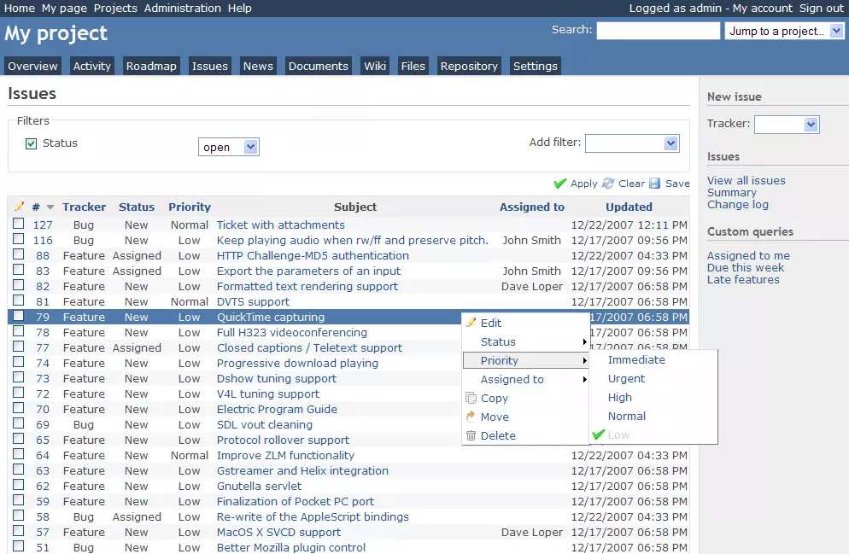

Redmine是一个开源的、基于Web的项目管理和缺陷跟踪工具。它用日历和甘特图辅助项目及进度可视化显示。同时它又支持多项目管理。Redmine是一个自由开放源码软件解决方案，它提供集成的项目管理功能，问题跟踪，并为多个版本控制选项的支持。

**2、开源项目管理平台 Taiga**

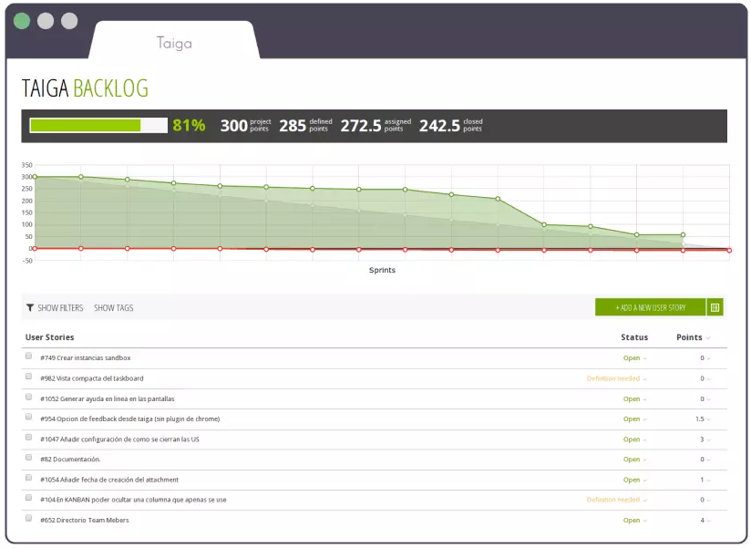

Taiga是一个免费开源，而且功能非常强大的项目管理平台，用于初创企业和敏捷开发团队。提供一个简单、漂亮的项目管理工具。

**3、基于 Web 的项目管理平台 2-plan**

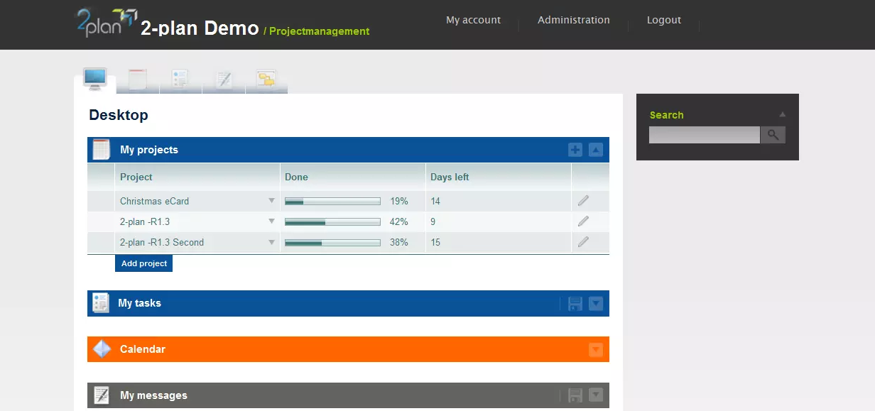

2-plan-team提供基于Web的项目管理平台。相对于一些老牌的开源项目管理平台如redmine、dotproject等，它的界面更友好，用户体验更佳。

**4、项目调度和管理工具 GanttProject**

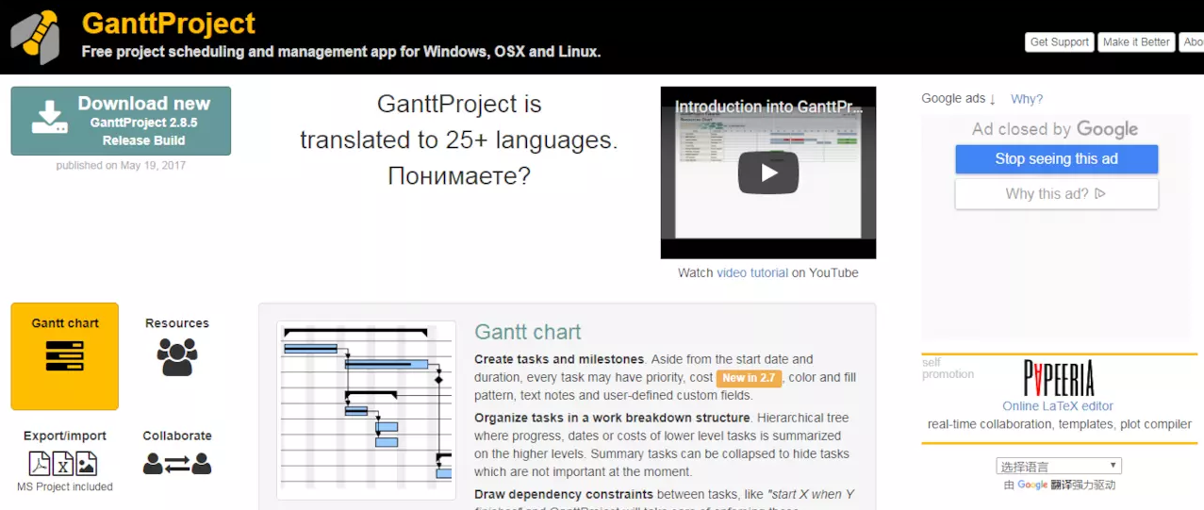

GanttProject是一个免费易用的使用甘特图进行项目调度和管理的工具。

**5、灵活的开源项目管理工具 Orangescrum**

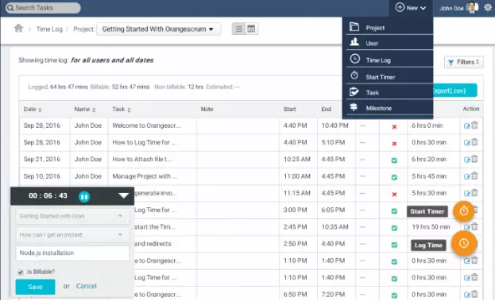

Orangescrum 是一个采用 CakePHP 框架的 Web 应用程序，可用来灵活地管理项目。

**6、开源项目管理系统 Jitamin**

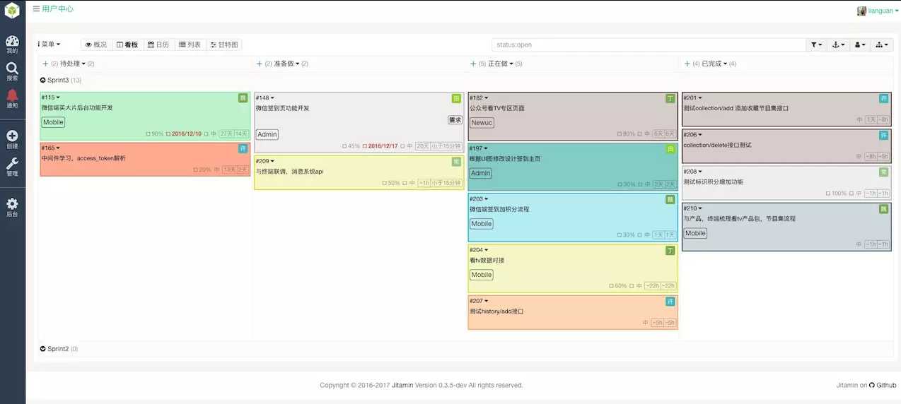

Jitamin是一款免费、开源，使用PHP语言开发的项目管理系统。

**7、项目管理应用程序 OpenProject**

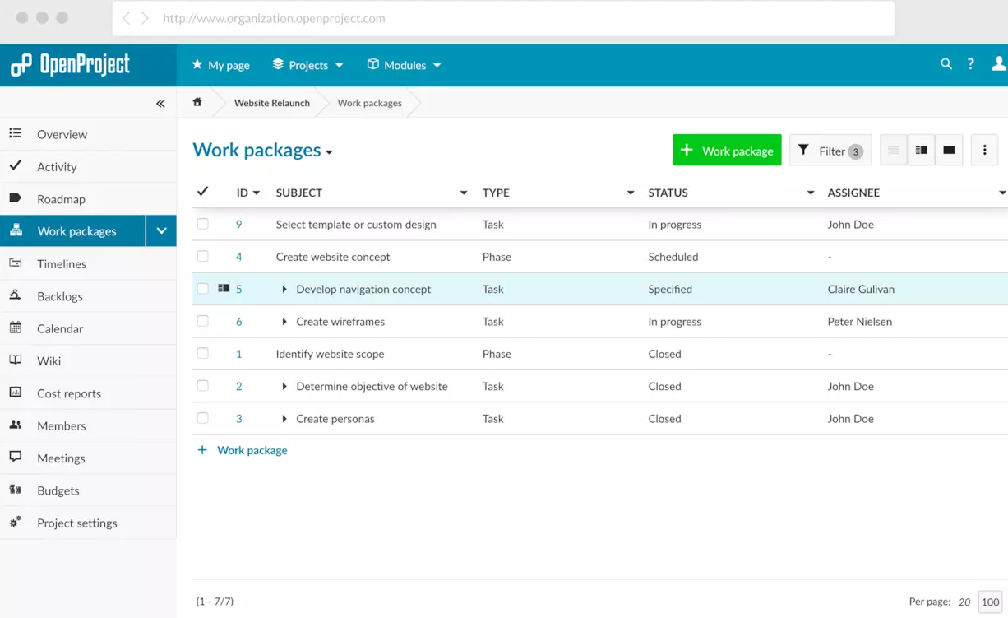

OpenProject是一个开源的、基于Web的项目管理应用程序。OpenProject为项目团队提供了整个项目生命周期的支持，通过插件，OpenProject支持：协同项目计划、进度报告、任务管理、时间和成本报告、Scrum等

**8、项目管理软件 OpenProj**

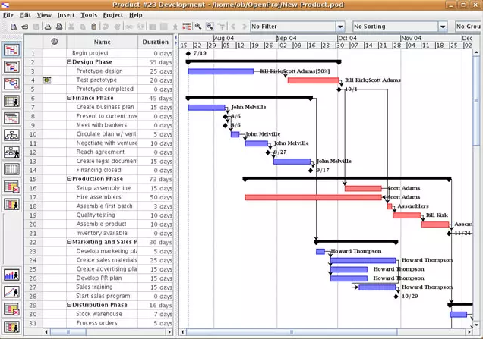

项目管理软件，权威的自然是P3(primavera project planner)，但是P3极其昂贵，用起来也较为复杂。OpenProj做的较为出色的是它是跨平台的，Windows, Linux, Unix, Mac（这个Unix版本较为特殊，一直是专门列出来的）下都能使用。小工程项目可以考虑使用OpenProj，可以节省一大笔开支。

**9、商业协作和项目管理的平台 ONLYOFFICE**

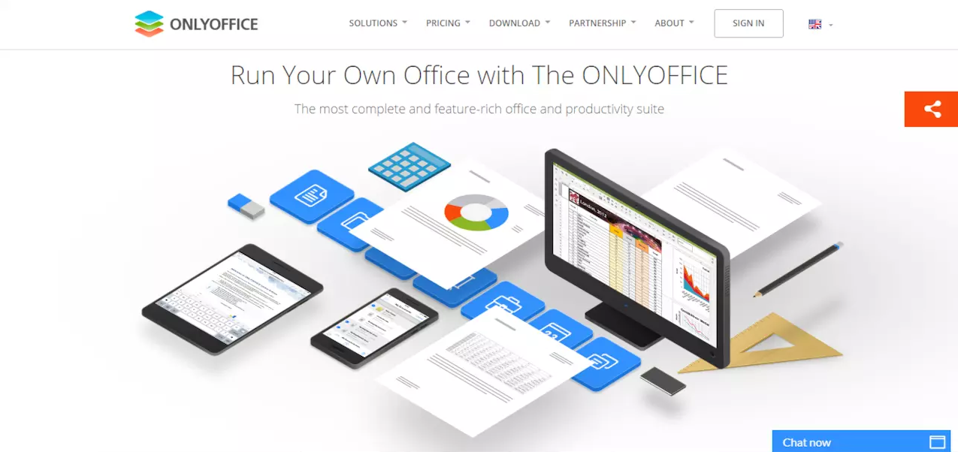

ONLYOFFICE（曾用名：TeamLab）是一个免费开源的商业协作和项目管理的平台。TeamLab主要功能包括：项目管理、里程碑管理、任务、报表、事件、博客、论坛、书签、Wiki、即时消息等等。

**10、项目管理工具 DotProject**

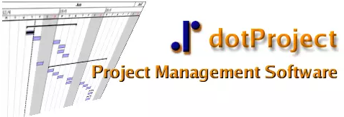

DotProject是一个基于Web的项目管理工具，采用PHP开发。它包含的模块有：公司管理，项目管理，任务进度跟踪(运用甘特图)，论坛，文件管理，日历，通信录，备忘录/帮助桌面，用户与模块的权限管理，主题管理。DotProject已被翻译成17种语言并采用模块化设计以便于扩展。

**11、项目管理工具 Microsoft Visual SourceSafe**

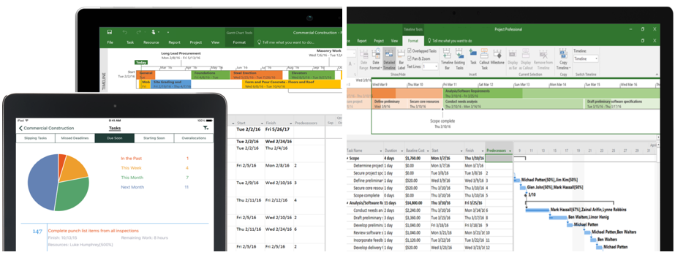

支持Windows系统所支持的所有文件格式，兼容Check out-Modify-Check in（独占工作模式）与Copy-Modify-Merge（并行工作模式）。VSS通常与微软公司的Visual Studio产品同时发布，并且高度集成。VSS（6.0d及较早版本）最广受垢弊的缺点是需要快速大量的信息交换，因此仅适用于快速本地网络，而无法实现基于Web的快速操作。

**项目管理技术**是用在项目管理中的那些相对独立、完整的专门技术和方法。项目管理技术通常是为了解决项目管理中的某个具体、局部的问题而建立的，如解决活动逻辑关系和进度计划问题的网络技术(CPM／PERT)、解决项目绩效评价问题的赢值法(EarnedValue)等。

**1、挣值分析**

挣值分析实际上是一种分析目标实施与目标期望之间差异的方法，所以又称偏差分析鐾法。挣值分析通过测量已完成工作的预算费用与已完成工作的实际费用和计划工作的预算费用得到有关计划实施的进度偏差和成本偏差，从而达到判断项目预算和进度计划执行情况的目的。其独特之处在于以预算和费用来衡量工程的进度。

**2、风险分析——蒙特卡罗模拟技术**

蒙特卡罗模拟技术是项目风险管理——不确定性分析技术(如图所示)。其主要内容包括：描述不确定性风险因数的方法。如何建立项目模型、抽样技术、数据分析技术、敏感性分析。

**3、决策树技术**

决策树技术是在多种方案中如何进行选择决策时使用的。

**4、项目进展评价技术**

主要内容包括：流逝时间评价法、工期评价法、工时评价法。

**5、网络计划技术(PERT、CPM)**

网络计划是以网络图为基础的计划模型，其基本形式有关键路径法(Critical Path Method，CPM)与计划评审技术(Program Evaluation and Review Technique，PERT)。

关键路径法是把完成任务需要进行的工作进行分解，估算每个任务的工期，然后在任务间建立相关性，形成一个“网络”，通过网络计算，找到最长的路径(主要矛盾)，再进行优化。网络评审技术虽然也对项目工作进行分解，但对每个任务的工期估计采用概率时间估计——根据乐观的、最可能的、悲观的工期计算任务工期，再根据任务间关系计算项目工期。

**6、工作分解结构**

工作分解结构(work Breakdown Structure，简称WBS)是项目范围管理中的技术，它是确定项目范围的一种主要技术，也是进行成本、资源估算的基础。

**7、项目管理可视化技术**

项目管理的不可见属性，为项目团队的沟通、控制带来了很大的障碍。项目管理可视化技术介绍如何把项目的进度、成本、风险、质量等可视化。

项目管理学科发展带给我们的好处概括起来可以有以下几点。

(1)合理安排项目的进度，有效使用项目资源，保证项目实施质量，并降低项目成本。通过对项目管理中的工作分解结构WBS、网络图和关键路径PDM、资源平衡、资源优化等一系列项目管理方法和技术的使用，可以尽早地制定出项目的任务组成，并合理安排各项任务的先后顺序，解决任务的瓶颈，有效安排资源的使用，特别是项目中的关键资源和重点资源，从而保证项目的顺利实施，避免造成资源和时间的浪费。

(2)可以加强项目的团队合作，提高项目团队的战斗力。项目管理的方法提供了一系列的人力资源管理、沟通管理的方法，通过这些方法的使用，可以增强团队合作精神，提高项目组成员的工作效率。

(3)降低项目风险，提高项目实施的成功率。项目管理中重要的一部分是风险管理，通过风险管理可以有效降低项目的不确定因素对项目的影响。其实，这些工作是在传统的项目实施过程中最容易被忽略，也是会对项目产生毁灭性后果的因素之一。

(4)可以有效控制项目范围，增强项目的可控性。在项目实施过程中，需求的变更是经常发生的。如果没有一种好的方法来进行控制，势必会对项目产生很多不良的影响，而项目管理中强调进行范围控制，变更控制委员会(CCB)和变更控制系统的设立，能有效降低项目范围变更对项目的影响，保证项引项利实施。

(5)项目计划、执行状况的检查以及PDCA工作环的应用，能够极早地发现项目实施中存在和隐含的问题；有效的可行性研究可以使得项目决策更加有依据，避免了项目决策的随意性和盲目性。

(6)可以有效地进行项目的知识积累。传统的项目实施中，经常在项目实施完成时，项目就戛然而止，对于项目的实施总结，技术积累，都是一种空谈。但目前知名的跨国公司之所以能够运作得很成功，除了有规范的制度外，还有一个因素就是有比较好的知识积累。项目管理中强调在项目结束时需要进行项目总结，这样就能将更多的项目管理经验转换为公司的财富。

项目约束有四个要素：

**一、范围**：也称为工作范围，指为了实现项目目标必须完成的所有工作。一般通过定义交付物（Deliverable）和交付物标准来定义工作范围。工作范围根据项目目标分解得到，它指出了“完成哪些工作就可以达到项目的目标”，或者说“完成哪些工作项目就可以结束了”。后一点非常重要，如果没有工作范围的定义，项目就可能永远做不完。要严格控制工作范围的变化，一旦失控就会出现“出力不讨好”的尴尬局面：一方面做了许多与实现目标无关的额外工作，另一方面却因额外工作影响了原定目标的实现，造成商业和声誉的双重损失。

**二、进度**：项目时间相关的因素用进度计划描述，进度计划不仅说明了完成项目工作范围内所有工作需要的时间，也规定了每个活动的具体开始和完成日期。项目中的活动根据工作范围确定，在确定活动的开始和结束时间还要考虑他们之间的依赖关系。

**三、质量**：是指项目满足明确或隐含需求的程度。一般通过定义工作范围中的交付物标准来明确定义，这些标准包括各种特性及这些特性需要满足的要求，因此交付物在项目管理中有重要的地位。另外，有时还可能对项目的过程有明确要求，比如规定过程应该遵循的规范和标准，并要求提供这些过程得以有效执行的证据。

**四、成本**：指完成项目需要的所有款项，包括人力成本、原材料、设备租金、分包费用和咨询费用等。项目的总成本以预算为基础，项目结束时的最终成本应控制在预算内。特别值得注意的是，在IT项目中人力成本比例很大，而工作量又难以估计，因而制定预算难度很大。

项目管理主要有三个阶段：

**一、项目规划**：主要是项目经理审阅合同条款，并制定一个满足他们的计划，实际上包括：定义生命周期、估计工作量和进度、制定任务进度计划等。

**二、项目执行**：包括执行项目计划、跟踪项目的状态，并在项目的绩效偏离项目计划设定的绩效时采取措施进行纠正。

**三、项目收尾**：主要是在客户接收工作产品之后对项目进行系统的总结。数据分析是这一阶段的主要任务。

对一个项目来说当然最理想的情况就是“多、快、好、省”。“多”指工作范围大，“快”指时间短、“好”指质量高，“省”指成本低。但是，这4者之间是相互关联的，提高一个指标的同时会降低另一个指标，所以实际上这种理想的情况很难达到。

对于以“项目”为基本运作单位的IT服务公司来说，主要目标是让每个项目都能使“客户满意、公司获利”。虽然单方面提高项目管理水平还不能达到此目标，但项目管理无疑起着举足轻重的作用。因此，项目管理已经是公认的IT服务公司核心竞争力之一。

时间、质量、成本这三个要素简称TQC。在实际工作中，工作范围在《合同》中定义；时间通过《进度计划》规定，成本通过《预算》规定，而如何确保质量在《质量保证计划》规定。这几份文件是一个项目立项的基本条件。一个项目的工作范围和TQC确定了，项目的目标也就确定了。如果项目在TQC的约束内完成了工作范围内的工作，就可以说项目成功了。

综上所述，项目的成功就是指“客户满意、公司获利”，这取决多种因素。包括项目前真正了解什么是客户的成功，明确成功的标准；项目中定义清晰工作范围和TQC，并按TQC的约束完成工作范围；项目后帮助客户实现商业价值。只有当客户说项目成功时，才是项目的真正成功。

在项目管理的成功要素中，有一个要素非常重要，却往往被忽略—那就是“人”。是“人”在确定项目目标、推动项目进程，使用项目成果创造价值；在IT项目中，人力成本决定了项目是否赢利。

在做项目预算时就应该明确需要的人力资源总数，执行中要记录实际使用的人力资源，结束项目时核算一个项目到底是赚了还是赔了。特别是一些利润水平低风险又大的项目，可能只要多投入一个人月项目就赔了，因此项目过程中就要动态监控人力投入情况并与预算进行比较，一旦发现超出预算就应即时处理。

项目的目标是“人”确定的。项目的目标是衡量成败的标准，如果开始时目标不清，或者组织中各个方面对目标没有达成共识，会使项目从一开始就蕴涵危机。

项目承担者的能力对项目成败有直接影响。在大型或复杂的项目中，仅仅技术不能决定项目的成败。事实上，项目很少因为技术原因失败，更多是因为管理和人际关系等方面的原因。一些IT项目需要客户的参与和支持，推动客户的能力就非常重要，如果项目经理缺乏必要的沟通协调能力，就无法获得客户的支持导致项目延期。

有的项目经理虽然有专业技能，也具备一定的管理知识，但恰恰缺乏团队建设能力，会使团队人际紧张，甚至分裂，从而造成项目动荡和失败。